MLIR NPU Compiler - Lecture 06
StableHLO, TOSA, and AI Model Input IR
핵심 실습: LayerNorm/GELU primitive decomposition 및 NPU legal op audit
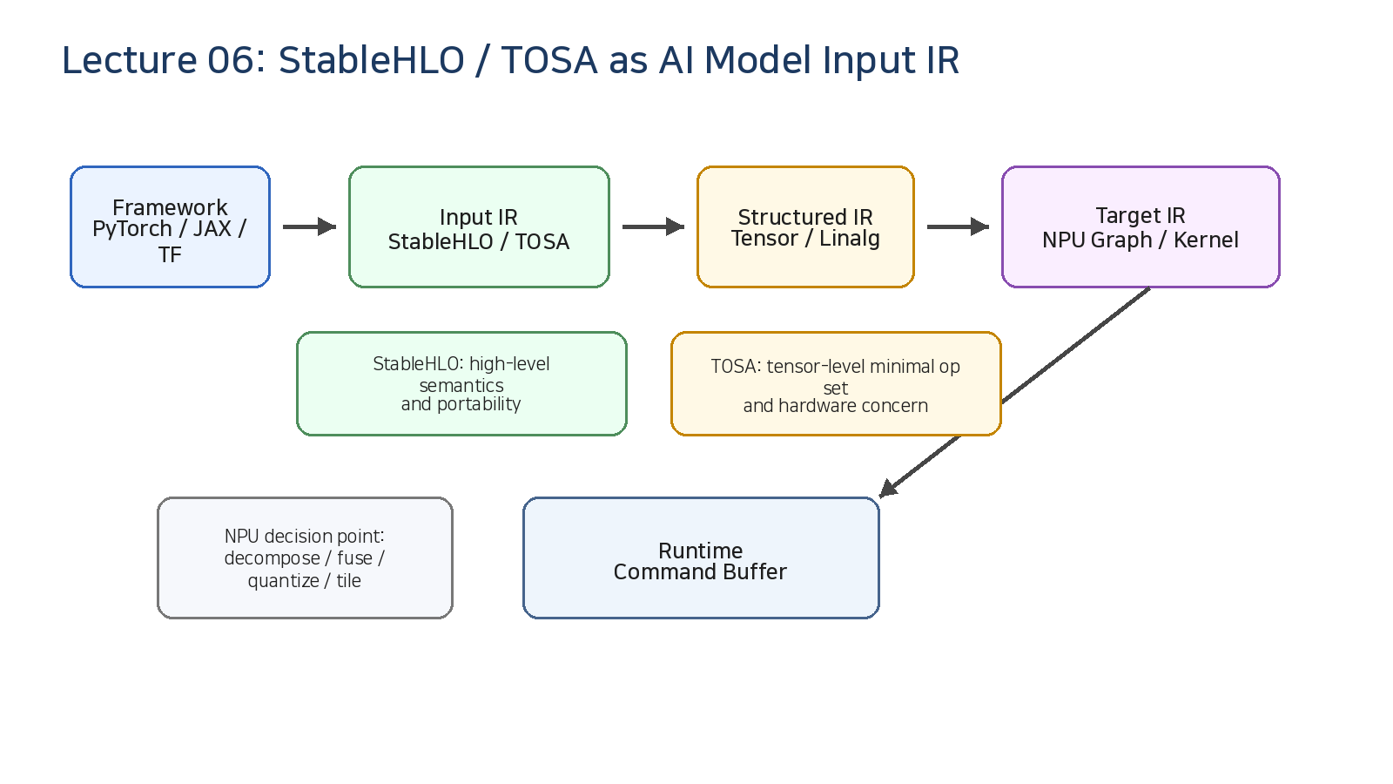

1. 강의 목표
- StableHLO와 TOSA가 AI/NPU compiler pipeline에서 어떤 입력 IR 역할을 하는지 설명한다.
- StableHLO/TOSA의 abstraction level, op semantics, legalization boundary를 비교한다.
- LayerNorm과 GELU를 primitive op graph로 분해하고 NPU legal op set 기준으로 audit한다.
- MatMul + Bias + GELU, LayerNorm 같은 transformer subgraph의 fusion/decomposition policy를 설계한다.

2. 6강의 위치: framework semantics에서 target legality로
1-5강에서 MLIR IR 구조, tooling, dialect 시스템을 학습했다면 6강부터는 실제 AI 모델이 compiler로 들어오는 경계를 다룹니다. NPU compiler에서 입력 IR은 단순한 파일 포맷이 아니라 semantic contract입니다. 이 contract를 기준으로 어떤 op를 보존할지, 어떤 op를 primitive로 분해할지, 어떤 op를 custom NPU dialect로 legalize할지 결정합니다.
Pipeline stage | 대표 IR | NPU compiler 질문
Model export | StableHLO / TOSA | Framework semantics가 어떤 op와 shape로 들어오는가?
Canonicalization | StableHLO/TOSA normalized form | 동일 의미의 여러 표현을 하나로 정규화할 수 있는가?
Decomposition | primitive tensor ops | LayerNorm/GELU/Softmax를 target legal op로 쪼갤 수 있는가?
Structured lowering | Tensor / Linalg | loop/tile/vectorization이 가능한 구조인가?
Target lowering | npu_graph / npu_kernel | NPU kernel, DMA, SRAM, accumulator contract와 맞는가?

3. StableHLO 개념
StableHLO는 high-level operation set으로, ML framework와 ML compiler 사이의 portability layer로 볼 수 있습니다. NPU compiler 입장에서는 framework별 graph를 직접 다루는 대신 StableHLO semantics를 기준으로 target legality와 decomposition을 시작할 수 있다는 장점이 있습니다.
- 대표 op: dot_general, convolution, reduce, broadcast_in_dim, reshape, transpose, elementwise arithmetic, compare, select 등.
- 강점: JAX/PyTorch/TF 등에서 넘어온 high-level semantics를 비교적 풍부하게 보존한다.
- 주의점: high-level semantics가 너무 오래 보존되면 NPU target legality 판단과 layout propagation이 늦어질 수 있다.
- NPU 관점: dot_general은 matmul/systolic mapping 후보이고, reduce/broadcast는 LayerNorm/Softmax 같은 composite pattern의 핵심 신호다.

4. TOSA 개념
TOSA는 tensor-level operator set으로, 여러 framework의 high-level operation을 공통 tensor operation으로 표현하려는 목적을 갖습니다. MLIR TOSA dialect는 TOSA specification을 구현하며, CPU/GPU/NPU 같은 hardware target concern을 고려한 minimal operator set 철학을 갖습니다.
- 대표 op: tosa.matmul, tosa.conv2d, tosa.reduce_sum, tosa.rsqrt, tosa.add/sub/mul, tosa.reshape/tile/transpose, tosa.rescale, tosa.table 등.
- 강점: NPU backend에서 legal op set, quantized path, tensor-level decomposition을 점검하기 좋다.
- 주의점: composite intent를 너무 일찍 잃으면 fusion pattern matching이 어려워질 수 있다.
- NPU 관점: tosa.rescale/table은 quantized activation/requant path와 연결되고, reduce_sum/rsqrt는 LayerNorm lowering의 핵심 primitive다.

5. StableHLO vs TOSA 비교
관점 | StableHLO | TOSA | NPU compiler implication
주요 역할 | Framework-compiler portability layer | Tensor-level operator set | 어느 단계에서 semantic intent를 보존할지 결정
추상화 수준 | High-level HLO semantics | Tensor-level primitive/minimal semantics | StableHLO는 pattern 보존, TOSA는 target audit에 유리
대표 연산 | dot_general, convolution, reduce, broadcast_in_dim | matmul, conv2d, reduce_sum, rsqrt, rescale, table | target legal op list와 매핑 필요
Decomposition | Pass로 primitive graph로 전개 | 이미 primitive에 가까운 경우 많음 | fusion opportunity 보존 여부 확인
Quantization | semantic 보존 중심 | rescale/table 등 quant path에 유리 | INT8/INT4 NPU path에서는 TOSA-style audit 유용
동적 shape | dynamic dims를 보존할 수 있음 | shape legality가 중요 | edge NPU는 static specialization 또는 guard 필요

6. Composite op vs primitive op
AI 모델에는 GELU, LayerNorm, Softmax, RMSNorm처럼 수학적으로는 하나의 layer이지만 IR에서는 여러 primitive op로 나타나는 경우가 많습니다. Compiler는 이를 무조건 분해하거나 무조건 보존하지 않습니다. 보존하면 fusion과 numerical intent가 유지되고, 분해하면 target legal op와 scheduling이 쉬워집니다.
Composite | Primitive signals | NPU lowering policy
LayerNorm | reduce_sum, sub, mul, reduce_sum, add, rsqrt, mul, add | Reduction fusion, higher-precision accumulator, gamma/beta broadcast
GELU | erf/tanh/sigmoid/table + elementwise arithmetic | MatMul epilogue fusion, LUT/polynomial approximation
Softmax | reduce_max, sub, exp, reduce_sum, reciprocal/divide, mul | Numerically stable reduction, row-wise tile scheduling
RMSNorm | mul, reduce_sum, rsqrt, mul | LayerNorm보다 mean subtraction 없음, reduction path 최적화

7. LayerNorm decomposition
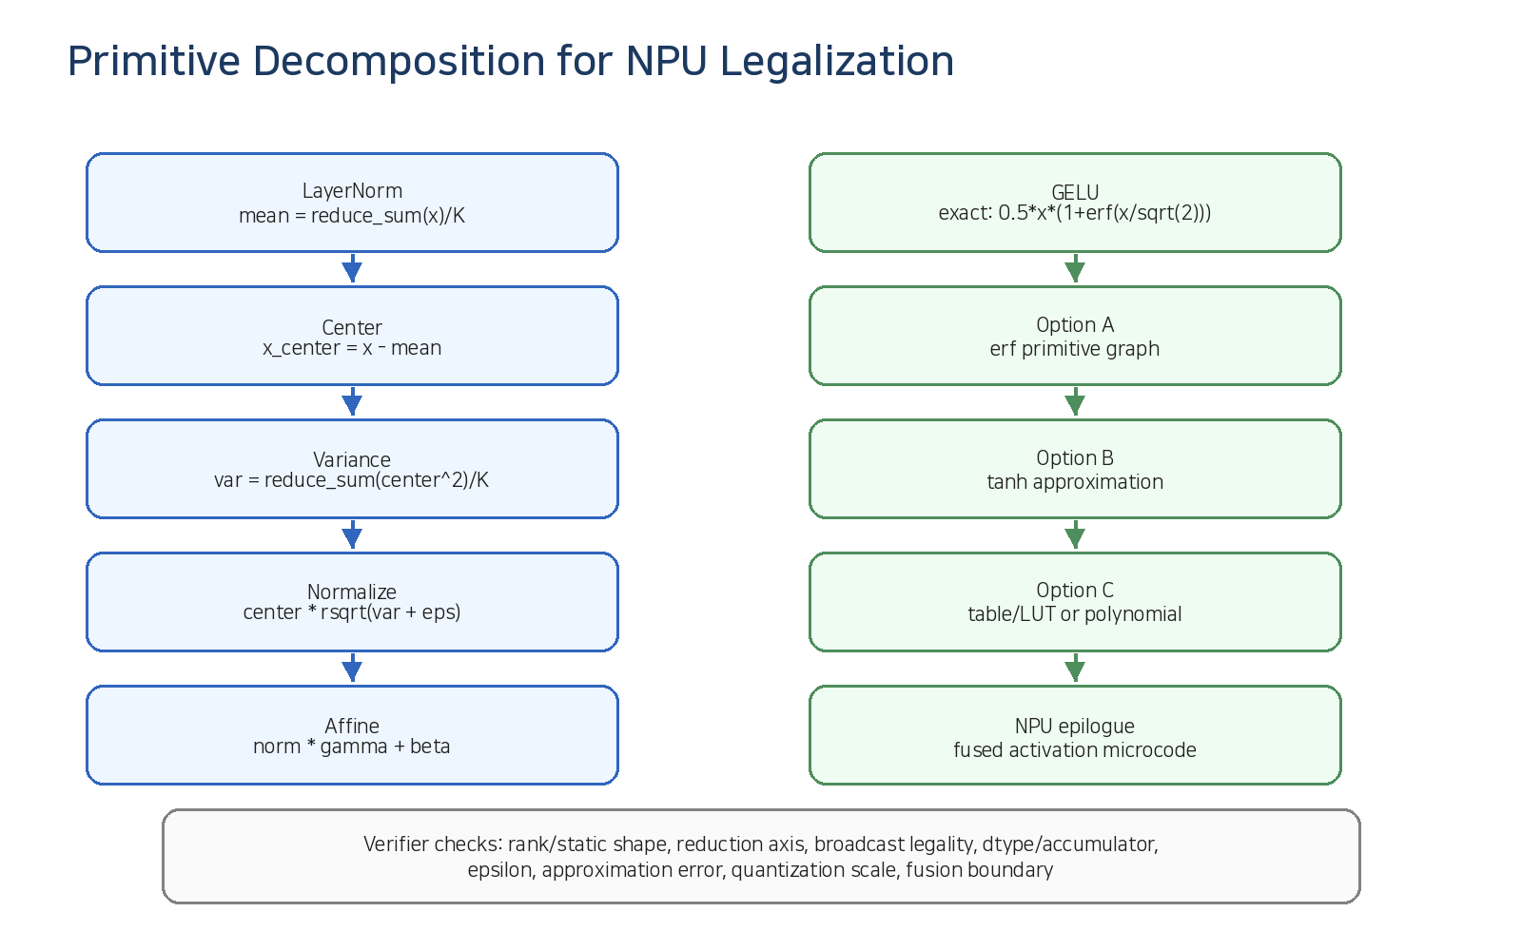
LayerNorm은 transformer block에서 매우 자주 등장합니다. NPU compiler에서는 reduction axis, accumulator precision, epsilon 위치, gamma/beta broadcast, SRAM reuse가 중요합니다.
LayerNorm 수식
# x: [B, S, K], gamma: [K], beta: [K]
mean = reduce_sum(x, axis=K) / K
center = x - broadcast(mean)
var = reduce_sum(center * center, axis=K) / K
inv_std = rsqrt(var + epsilon)
norm = center * broadcast(inv_std)
out = norm * gamma + beta
- Mean과 variance reduction은 가능하면 higher precision accumulator를 사용한다.
- K dimension이 vector lane 또는 NPU reduction tile에 맞지 않으면 padding/tail policy가 필요하다.
- Epsilon은 variance에 더한 뒤 rsqrt를 적용한다.
- Broadcast는 logical semantics이지만, lowering 이후에는 실제 memory layout과 vectorization에 영향을 준다.

8. GELU decomposition
GELU는 transformer MLP에서 MatMul epilogue activation으로 자주 등장합니다. NPU가 erf를 직접 지원하지 않는 경우 tanh approximation, sigmoid approximation, polynomial approximation, LUT/table 방식이 사용될 수 있습니다.
GELU 수식
# exact
GELU(x) = 0.5 * x * (1 + erf(x / sqrt(2)))
# common tanh approximation
GELU(x) ~= 0.5 * x * (1 + tanh(sqrt(2/pi) * (x + 0.044715*x^3)))
Option | IR pattern | NPU 장점 | 주의점
Exact erf | erf + add/mul | 정확도 보존 | special function unit 또는 느린 fallback 필요
Tanh approximation | tanh + polynomial | 많은 backend에서 구현 쉬움 | 오차 허용 범위 필요
LUT/table | table lookup | INT8/INT4 activation에 유리 | calibration range와 saturation 필요
Fused epilogue | matmul + bias + gelu | memory bandwidth 절감 | post-op ordering과 accumulator dtype 확인

9. NPU legal op audit matrix
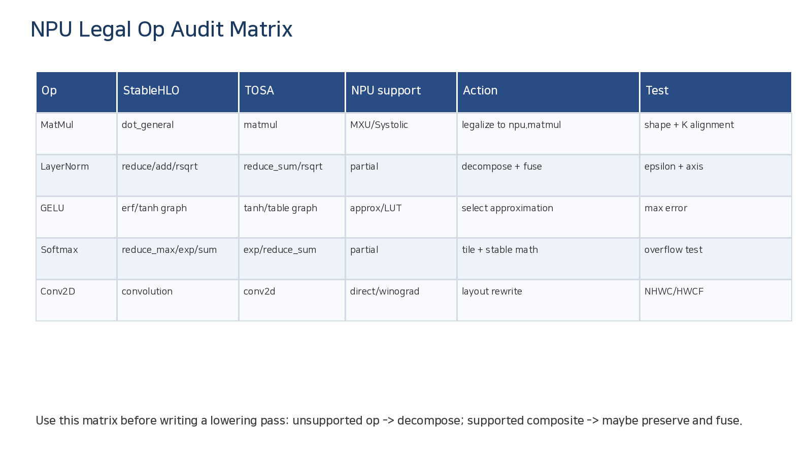
StableHLO/TOSA importer 다음 단계에서 반드시 audit matrix를 작성해야 합니다. 이것이 없으면 unsupported op fallback, dynamic shape, dtype mismatch, broadcast materialization 비용이 뒤늦게 발견됩니다.
Audit 항목 | 확인 질문 | 예시 결정
Op support | target kernel이 있는가? | dot_general -> npu.matmul, reduce_sum -> npu.reduce
Shape | rank/dim이 static인가? | B/S dynamic이면 specialization 또는 guard
DType | f32/f16/bf16/int8/int4? | accumulator i32/f32, output requant
Layout | logical layout과 physical layout 차이는? | NHWC -> blocked 또는 K-major
Approximation | erf/tanh/table 오차 허용? | GELU LUT max error threshold
Fusion | SRAM/latency 이득이 있는가? | MatMul + Bias + GELU epilogue

10. Legalization pipeline 예시
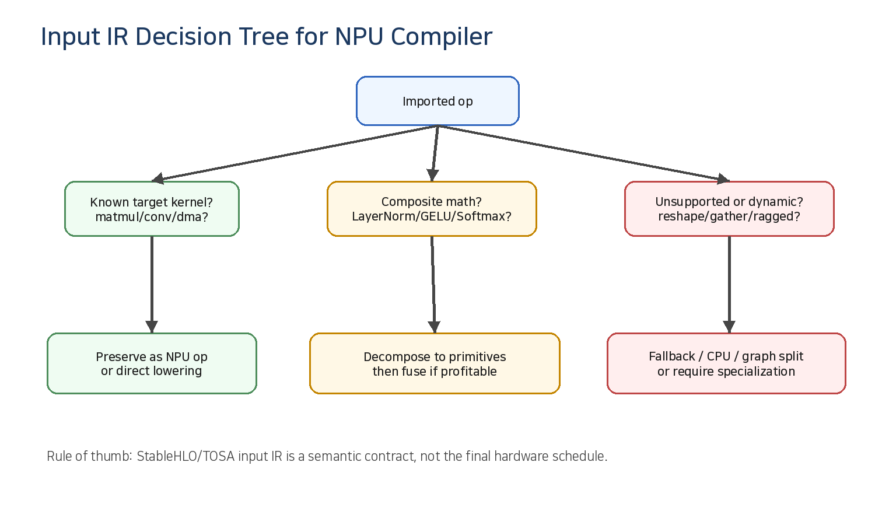
6강에서 설계할 pipeline
stablehlo/tosa input
-> canonicalize
-> shape/legal op audit
-> decompose LayerNorm/GELU/Softmax when needed
-> match fusion candidates
-> lower supported primitives to npu_graph
-> lower npu_graph to npu_kernel/tensor/linalg path
-> bufferization/layout/vectorization/scheduling
중요한 원칙은 StableHLO/TOSA에서 바로 command buffer로 가지 않는 것입니다. 먼저 semantic-level legality를 통과시키고, target-level contract를 가진 NPU dialect 또는 structured IR로 내려가야 합니다.

11. 실습 A: StableHLO/TOSA op classification
아래 표를 채우면서 importer가 받은 op를 NPU backend 관점에서 분류합니다.
Op or pattern | StableHLO/TOSA source | Supported? | Decompose? | Fusion candidate? | Test case
MatMul | dot_general / tosa.matmul
LayerNorm | reduce + broadcast + rsqrt
GELU | erf/tanh/table graph
Softmax | reduce_max + exp + reduce_sum
Dynamic reshape | dynamic_reshape / reshape

12. 실습 B: LayerNorm primitive graph 작성
- Input shape를 x[B,S,K], gamma[K], beta[K]로 정의한다.
- mean, center, variance, inv_std, norm, affine output의 SSA value를 순서대로 작성한다.
- 각 단계마다 tensor shape를 적는다.
- NPU target에서 reduction kernel, elementwise kernel, fused kernel 중 어디에 매핑할지 적는다.

13. 실습 C: GELU approximation policy
아래 3가지 조건을 기준으로 GELU lowering 방식을 선택합니다.
조건 | 선택지 | 기준
정확도 우선 | erf exact | 모델 accuracy 민감, special function 지원
성능 우선 | tanh approximation | activation throughput 우선, acceptable error
INT8/INT4 | LUT/table | calibration range와 scale이 안정적
MatMul epilogue | fused activation | SRAM write/read 감소가 큰 경우

14. 흔한 실수
- Composite op를 너무 일찍 쪼개서 fusion intent를 잃는다.
- StableHLO/TOSA의 logical broadcast를 physical layout materialization으로 착각한다.
- LayerNorm variance 계산에서 epsilon 위치를 잘못 둔다.
- GELU approximation을 바꾸면서 numerical golden test를 만들지 않는다.
- Dynamic shape를 무시하고 static tile scheduling을 만든다.
- TOSA rescale/table 같은 quantized path 신호를 버린다.

15. 과제
- MatMul + Bias + GELU subgraph를 StableHLO 또는 TOSA pseudo-MLIR로 작성한다.
- LayerNorm decomposed graph의 shape table을 완성한다.
- NPU legal op audit matrix를 작성하고 unsupported op 3개에 대한 fallback 또는 decomposition plan을 제안한다.
- GELU exact/tanh/LUT 중 하나를 선택하고, 선택 이유와 regression test 항목을 작성한다.

16. References
StableHLO Specification: https://openxla.org/stablehlo/spec - StableHLO operation set, semantics, and portability layer.
StableHLO Overview: https://openxla.org/stablehlo - StableHLO ecosystem and framework/compiler interoperability overview.
MLIR TOSA Dialect: https://mlir.llvm.org/docs/Dialects/TOSA/ - TOSA dialect rationale, operator set, and operation descriptions.
TOSA Specification: https://www.mlplatform.org/tosa/tosa_spec.html - Published TOSA specification versions.
MLIR Passes: https://mlir.llvm.org/docs/Passes/ - TOSA-to-Linalg/Tensor/SCF lowering pass documentation.

